Міністерство освіти і науки України

Національний технічний університет України «Київський політехнічний інститут імені Ігоря Сікорського"

Факультет інформатики та обчислювальної техніки Кафедра інформатики та програмної інженерії

Звіт

з лабораторної роботи № 3 з дисципліни

«Основи програмування-2.

Методології програмування»

«Класи та об’єкти»

Варіант 3

Виконав студент ІП-11 Веремчук Ігор Ігорович

(шифр, прізвище, ім'я, по батькові)

Перевірив

( прізвище, ім'я, по батькові)

Київ 2022

**Лабораторна робота №3**

**Класи та об’єкти**

**Мета**



**Завдання(варіант 3):**

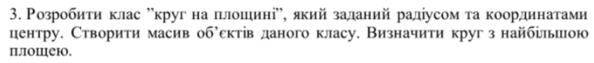

**Постановка задачі**

Для виконання поставленої задачі створимо клас “круг” та клас для роботи з кругами, кожен з них помістимо в окремий файл.

**Програма на С#**

Файл 1:

using System;  
using System.Collections.Generic;  
using System.Text;  
using System.Linq;  
  
namespace Lab3Sharp  
{  
 internal static class Program  
 {  
 static void Main(string[] args)  
 {  
 CircleWorker circleWorker = new CircleWorker();  
 circleWorker.Start();  
 }  
 }  
}

Файл 2:

using System;  
using System.Collections.Generic;  
using System.Text;  
using System.Linq;  
  
namespace Lab3Sharp  
{  
 internal class CircleWorker  
 {  
 public void Start()  
 {  
 var arrayOfCircles = ArrayOfCircles(size: 10, random: true);  
 Circle maxCircle = GetMaxCircle(arrayOfCircles);  
 PrintCircles(arrayOfCircles, "Circles:");  
 Console.WriteLine("The biggest circle:");  
 maxCircle.PrintCircle();  
 Console.ReadLine();  
 }  
  
 private Circle[] ArrayOfCircles(int size, bool random = true)  
 {  
 return random ? RandomArrayOfCircles(size) : ConsoleArrayOfCircles(size);  
 }  
  
 private Circle[] RandomArrayOfCircles(int size)  
 {  
 Random random = new Random();  
 var circles = new Circle[size];  
  
 for (int i = 0; i < size; i++)  
 {  
 circles[i] = new Circle(centerCoordinates: (random.Next(-100, 101), random.Next(-100, 101)),  
 radius: random.Next(1, 101));  
 }  
  
 return circles;  
 }  
  
 private Circle[] ConsoleArrayOfCircles(int size)  
 {  
 var circles = new Circle[size];  
 for (int i = 0; i < size; i++)  
 {  
 Console.Write("Enter center X coordinate: ");  
 int centerX = Convert.ToInt32(Console.ReadLine());  
 Console.Write("Enter center Y coordinate: ");  
 int centerY = Convert.ToInt32(Console.ReadLine());  
 Console.Write("Enter a radius: ");  
 int radius = Convert.ToInt32(Console.ReadLine());  
 circles[i] = new Circle(centerX, centerY, radius);  
 Console.WriteLine();  
 }  
  
 return circles;  
 }  
  
 private void PrintCircles(Circle[] circles, string prePrint = "")  
 {  
 Console.WriteLine(prePrint);  
  
 foreach (Circle circle in circles)  
 {  
 circle.PrintCircle();  
 }  
  
 Console.WriteLine();  
 }  
  
 private Circle GetMaxCircle(Circle[] circles)  
 {  
 Circle maxCircle = circles.First();  
 foreach (Circle circle in circles)  
 {  
 if (maxCircle.Radius < circle.Radius) maxCircle = circle;  
 }  
  
 return maxCircle;  
 }  
 }  
}

Файл 3:

using System;  
using System.Collections.Generic;  
using System.Text;  
using System.Linq;  
  
namespace Lab3Sharp  
{  
 internal class Circle  
 {  
 private int _radius;  
  
 public (int, int) CenterCoordinates { get; set; }  
  
 public int Radius  
 {  
 get => _radius;  
 set  
 {  
 if (value > 0)  
 {  
 _radius = value;  
 }  
 }  
 }  
  
 public double Circuit => 2 * Math.**PI** * _radius;  
 public double Square => Math.**PI** * Math.Pow(_radius, 2);  
  
 public Circle(int centerX = 0, int centerY = 0, int radius = 1)  
 {  
 CenterCoordinates = (centerX, centerY);  
 Radius = radius;  
 }  
  
 public Circle((int, int) centerCoordinates, int radius)  
 {  
 CenterCoordinates = centerCoordinates;  
 Radius = radius;  
 }  
  
 public void PrintCircle()  
 {  
 const int **printCellSize** = 25;  
 string[] circleProperties =  
 {  
 $"Center: {CenterCoordinates}", $"Radius: {_radius}",  
 $"Circuit: {Math.Round(Circuit, 2)}", $"Square: {Math.Round(Square, 2)}"  
 };  
  
 foreach (string property in circleProperties)  
 {  
 Console.Write(property + new string(' ', **printCellSize** - property.Length));  
 }  
  
 Console.WriteLine();  
 }  
 }  
}

**Виконання на C#**

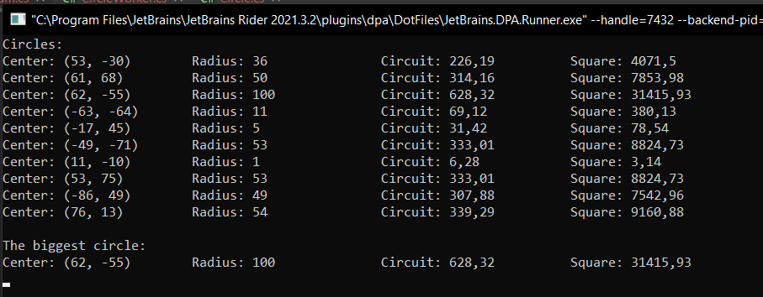

**Висновок:**

На лабораторній роботі я опанував технологію роботи з класами та об’єктами, створив клас кругу на площині, заповнив масив екземплярами цього класу та визначив найбільший круг, скориставшись мовою програмування C#.